TIÊU CHUẨN QUỐC GIA
TCVN 11105:2015
ISO 14605:2013
GỐM MỊN (GỐM CAO CẤP, GỐM KỸ THUẬT CAO CẤP) - NGUỒN SÁNG ĐỂ THỬ NGHIỆM VẬT LIỆU BÁN DẪN XÚC TÁC QUANG SỬ DỤNG TRONG MÔl TRƯỜNG ÁNH SÁNG TRONG PHÒNG
Fine ceramics (advanced ceramics, advanced technical ceramics) - Light source for testing semiconducting photocatalytic materials used under indoor lighting environment
Lời nói đầu
TCVN 11105:2015 hoàn toàn tương đương với ISO 14605:2013.
TCVN 11105:2015 do Ban kỹ thuật tiêu chuẩn quốc gia TCVN/TC206 Gốm cao cấp biên soạn, Tổng cục Tiêu chuẩn Đo lường Chất lượng đề nghị, Bộ Khoa học và Công nghệ công bố.

GỐM MỊN (GỐM CAO CẤP, GỐM KỸ THUẬT CAO CẤP) - NGUỒN SÁNG ĐỂ THỬ NGHIỆM VẬT LIEU BÁN DẪN XÚC TÁC QUANG SỬ DỤNG TRONG MÔl TRƯỜNG ÁNH SÁNG TRONG PHÒNG
Fine ceramics (advanced ceramics, advanced technical ceramics) - Light source for testing semiconducting photocatalytic materials used under indoor lighting environment
1. Phạm vi áp dụng
Tiêu chuẩn này quy định nguồn sáng và bức xạ kế được sử dụng trong việc đánh giá tính năng của vật liệu bán dẫn xúc tác quang sử dụng trong môi trường ánh sáng trong phòng thử nghiệm. Nguồn sáng của môi trường ánh sáng trong phòng không bao gồm ánh nắng mặt trời chiếu qua kính cửa sổ.
2. Tài liệu viện dẫn
Các tài liệu viện dẫn sau đây rất cần thiết cho việc áp dụng tiêu chuẩn này. Đối với các tài liệu viện dẫn ghi năm công bố thì áp dụng bản được nêu. Đối với các tài liệu viện dẫn không ghi năm công bố thì áp dụng phiên bản mới nhất, bao gồm cả các sửa đổi, bổ sung (nếu có).
TCVN 10822 (ISO 10677) Gốm mịn (gốm cao cấp, gốm kỹ thuật cao cấp) - Nguồn sáng tử ngoại để thử nghiệm vật liệu bán dẫn xúc tác quang.
IEC 60081, Double-capped fluorescent lamps - Pertormance specification (Đèn huỳnh quang hai đầu - Yêu cầu kỹ thuật tính năng).
CIE 13.3:1995, Method of measuring and specifying colour rendering properties of light sources (Phương pháp đo và xác định đặc tính biểu hiện màu của nguồn sáng).
IEC 60050-845:1987, International electrotechnical vocabulary, Lighting (Từ vựng tính điện học quốc tế, Ánh sáng).
3. Thuật ngữ và định nghĩa
Tiêu chuẩn này áp dụng các thuật ngữ và định nghĩa sau.
3.1. Chất xúc tác quang (photocatalyst)
Chất thực hiện nhiều chức năng dựa trên phản ứng oxy hóa và phản ứng khử dưới chiếu xạ quang, gồm sự phân hủy và loại bỏ các chất nhiễm bẩn không khí và nước, khử mùi và hoạt tính kháng khuẩn, kháng nấm, tự làm sạch và chống mờ.
3.2. Chất xúc tác quang hoạt tính với ánh sáng trong phòng (indoor light-active photocatalyst)
Chất thực hiện nhiều chức năng dựa trên phản ứng oxy hóa và phản ứng khử được sinh ra bởi nguồn sáng nhân tạo để cung cấp ánh sáng chung, bao gồm sự phân hủy và loại bỏ chất nhiễm bẩn không khí và nước, khử mùi và hoạt tính kháng khuẩn, kháng nấm, tự làm sạch và chống mờ.
3.3. Môi trường ánh sáng trong phòng (indoor lighting environment)
Môi trường ánh sáng trong phòng với nguồn sáng nhân tạo để cung cấp ánh sáng chung không bao gồm ánh sáng mặt trời.
3.4. Nhiệt độ màu tương quan (correlated colour temperature)
Nhiệt độ của thiết bị bức xạ Plankian mà màu quan sát được của nguồn bức xạ gần giống nhất với màu của tác nhân kích thích được cho tại cùng độ sáng và dưới các điều kiện quan sát quy định.
CHÚ THÍCH 1: Nhiệt độ màu tương quan được biểu thị bằng độ Kelvin (K).
CHÚ THÍCH 2: Phương pháp được khuyến nghị để tính nhiệt độ màu tương quan của tác nhân kích thích là để xác định biểu đồ sắc màu của nhiệt độ tương ứng với điểm trên quỹ tích Planckian mà giao với đường đẳng nhiệt có chứa điểm đại diện cho tác nhân kích thích.
CHÚ THÍCH 3: Nhiệt độ màu tương quan tương hỗ được sử dụng nhiều hơn nhiệt độ màu tương hỗ khi nhiệt độ màu tương quan thích hợp.
[Nguồn: IEC 60050-845:1987, định nghĩa 845-03-50].
3.5. Chỉ số biểu hiện màu (colour rendering index)
Phép đo mức độ mà màu tâm vật lý của vật thể được chiếu sáng bằng chất phát quang thử nghiệm phù hợp với chất phát quang của cùng vật thể được chiếu sáng bằng chất phát quang chuẩn, hạn định thích hợp được thực hiện đối với trạng thái của sự thích nghi màu.
[Nguồn: IEC IEC 60050-845:1987, định nghĩa 845-02-61].
3.6. Chỉ số biểu hiện màu tổng quát CIE 1974 (CIE 1974 general colour rendering index)
Ra
Giá trị trung bình của các chỉ số biểu hiện màu đặc biệt CIE 1974 đối với bộ xác định tám mẫu màu thử nghiệm.
[Nguồn: IEC IEC 60050-845:1987, định nghĩa 845-02-63].
3.7. Vùng truyền qua cao (high transmission region)
HTR
Vùng bước sóng mà hệ số truyền qua của bộ lọc cắt UV lớn hơn 72%; là một trong những mô tả hoạt động của bộ lọc cắt UV.
CHÚ THÍCH 1: Xem Chú dẫn A trong Hình 1.
3.8. Bước sóng giới hạn ngưỡng của đường truyền qua cao (threshold limit wavelength of high transmission)
TLH
Bước sóng mà hệ số truyền qua của bộ lọc cắt UV là 72%; nó là một trong những mô tả hoạt động của bộ lọc cắt UV.
CHÚ THÍCH 1: Xem Chú dẫn B trong Hình 1.
3.9. Vùng hấp thụ (absorption region)
AR
Vùng bước sóng mà hệ số truyền qua của bộ lọc cắt UV nhỏ hơn 72%; là một trong những mô tả hoạt động của bộ lọc cắt UV.
CHÚ THÍCH 1: xem Chú dẫn C trong Hình 1.
3.10. Bước sóng giới hạn ngưỡng hấp thụ (threshold limit wavelength of absorption)
TLA
Bước sóng mà hệ số truyền qua của bộ lọc cắt UV là 5%; là một trong những mô tả hoạt động của bộ lọc cắt UV.
CHÚ THÍCH 1: Xem Chú dẫn D trong Hình 1.
3.11. Dải độ nghiêng (range of slope)
RoS
Khoảng cách bước sóng giữa bước sóng giới hạn ngưỡng của đường truyền qua (TLH) và bước sóng giới hạn ngưỡng hấp thụ (TLA); là một trong những mô tả hoạt động của bộ lọc cắt UV.
CHÚ THÍCH 1: Xem Chú dẫn E trong Hình 1.
3.12. Bước sóng giới hạn ngưỡng truyền qua (threshold limit wavelength of transmission)
TLT
Bước sóng nằm giữa bước sóng giới hạn ngưỡng của đường truyền qua cao (TLH) và bước sóng giới hạn ngưỡng hấp thụ (TLA); là một trong những mô tả hoạt động của bộ lọc cắt UV.
CHÚ THÍCH 1: Xem Chú dẫn F trong Hình 1.
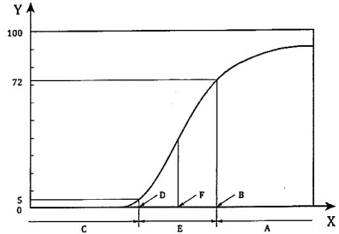
CHÚ DẪN:
X bước sóng, nm
Y hệ số truyền qua, %
A vùng truyền qua cao (HTR)
B bước sóng giới hạn ngưỡng của đường truyền qua cao (TLH)
C vùng hấp thụ (AR)
D bước sóng giới hạn ngưỡng hấp thụ (TLA)
E dải độ nghiêng (RoS)
F bước sóng giới hạn ngưỡng đường truyền qua (TLT)
Hình 1 - Xác định bộ lọc cắt tia tử ngoại
4. Nguồn sáng
4.1. Tổng quát
Để đánh giá các chất xúc tác quang hoạt tính với ánh sáng trong phòng, nguồn sáng được sử dụng là sự kết hợp của một trong số các đèn và bộ lọc cắt UV được mô tả bên dưới.
4.2. Đèn huỳnh quang
Đèn huỳnh quang halophosphat hoặc triphospho có nhiệt độ màu tương quan trong khoảng 3800 K đến 4500 K (F4000) dùng để thử nghiệm vật liệu xúc tác quang hoạt tính với ánh sáng trong phòng được sử dụng trong môi trường ánh sáng trong phòng không có ánh sáng mặt trời. Chỉ số biểu hiện màu tổng quát CIE 1974 (Ra) được xác định bởi CIE 13.3 đèn huỳnh quang halophosphat là khoảng 60. Khi đèn huỳnh quang triphospho được sử dụng để thử nghiệm, đèn huỳnh quang có Ra lớn hơn 80 sẽ được lựa chọn sử dụng. Thông số hoạt động của đèn huỳnh quang được xác định trong IEC 60081. Sự phân bổ năng lượng phổ tương đối đặc trưng của đèn huỳnh quang halophosphat được thể hiện trong Hình 2 và của đèn huỳnh quang triphospho được thể hiện trong Hình 3.
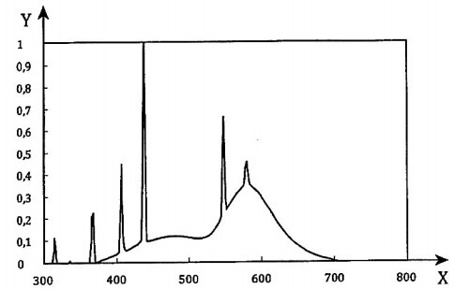
CHÚ DẪN:
X bước sóng, nm
Y năng lượng bức xạ tương đối
Hình 2 - Sự phân bổ năng Iượng phổ tương đối đặc trưng của đèn huỳnh quang halophosphat mà nhiệt độ màu tương quan là 4100 K và chỉ số biểu hiện màu tổng quát CIE 1974 là 60
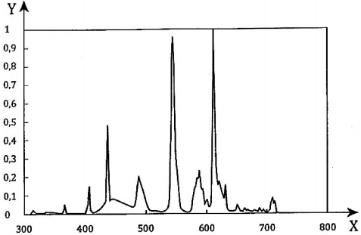
CHÚ DẪN:
X bước sóng, nm
Y năng lượng bức xạ tương đối
Hình 3 - Sự phân bổ năng lượng phổ tương đối đặc trưng của đèn huỳnh quang triphospho mà nhiệt độ màu tương quan là 4288 K và chỉ số biểu hiện màu tổng quát CIE 1974 là 80
5. Bộ lọc cắt UV
Để thử nghiệm, phải sử dụng hai loại bộ lọc cắt UV.
Hệ số truyền qua của bộ lọc đầu tiên là 0,1% hoặc nhỏ hơn tại 400 nm, bước sóng giới hạn ngưỡng truyền (TLT) là 416 nm ± 5 nm, dải độ nghiêng (RoS) là 14 nm ± 5 nm và hệ số truyền qua trung bình trong khoảng 450 nm đến 780 nm là cao han 80% (loại A). Hệ số truyền qua của bộ lọc khác là 0,1% hoặc nhỏ hơn tại 380 nm, bước sóng giới hạn ngưỡng truyền (TLT) là 392 nm ± 5 nm, dải độ nghiêng (RoS) là 14 nm ± 5 nm và hệ số truyền qua trung bình trong khoảng 420 nm đến 780 nm là cao hơn 80% (loại B). Ví dụ về hệ số truyền quang phổ của bộ lọc cắt UV được thể hiện trong Hình 4. Nếu thử nghiệm sử dụng bộ lọc có hệ số truyền qua khác với tiêu chuẩn này, thì hệ số truyền quang phổ phải được báo cáo cùng với tên sản phẩm, số sản phẩm, nhà sản xuất và độ dày.
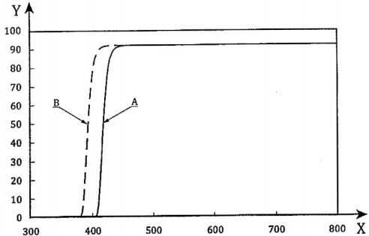
CHÚ DẪN:
X bước sóng, nm
Y hệ số truyền, %
A loại A
B loại B
Hình 4 - Ví dụ về hệ số truyền quang phổ của bộ lọc ngưỡng UV
6. Đồng hồ đo độ rọi
Chiếu xạ phải được đo bằng độ rọi (Ix) bằng cách sử dụng đồng hồ đo độ rọi đã được hiệu chuẩn bởi hiệu chuẩn phòng thử nghiệm và truy nguyên với tiêu chuẩn quốc gia được duy trì.
7. Bức xạ kế UV
Bức xạ UV phải được đo bằng chiếu xạ (W/m² hoặc mW/cm²) bằng cách sử dụng bức xạ kế UV được quy định trong TCVN 10822 (ISO 10677).
8. Điều kiện ánh sáng trong phòng và lựa chọn bộ lọc cắt UV
Để cài đặt ba loại điều kiện ánh sáng trong phòng (điều kiện A, điều kiện B, điều kiện C), phương pháp lựa chọn bộ lọc cắt UV được xác định.
Điều kiện A
Điều kiện A là điều kiện ánh sáng trong phòng bằng nguồn phát sáng có bao phủ truyền bức xạ quang học bước sóng dài hơn 400 nm. Trong điều kiện này, sử dụng bộ lọc loại A.
Điều kiện B
Điều kiện B là điều kiện ánh sáng trong phòng bằng nguồn phát sáng có bao phủ truyền bức xạ quang học bước sóng dài hơn 380 nm. Trong điều kiện này, sử dụng bộ lọc loại B.
Điều kiện C
Điều kiện C là điều kiện ánh sáng trong phòng bằng nguồn phát sáng không bao phủ. Khi đánh giá điều kiện này, nhìn chung bộ lọc cắt UV không cần thiết. Tuy nhiên, đèn huỳnh quang dùng để cung cấp ánh sáng tổng quát phát ra bức xạ UV rất nhỏ và một lượng lớn bức xạ nhìn thấy được, sự phản ứng xúc tác quang trong dãy UV lớn hơn trong dãy nhìn thấy được, cần phải phân tách tác động UV và tác động nhìn thấy được. Vì vậy, để đánh giá hoạt động thực được sinh ra chỉ bởi bức xạ nhìn thấy được, đánh giá hoạt động bằng cách kết hợp bộ lọc cắt UV và nguồn sáng phải được thực hiện cùng nhau. Loại bộ lọc được xác định theo từng ứng dụng.
9. Phép đo và điều kiện sử dụng
a) Độ rọi được đo khi có và không sử dụng bộ lọc cắt UV, cùng với chiếu xạ UV. Độ rọi dùng cho thử nghiệm phải được cài đặt theo giá trị tiêu chuẩn được xác định trong từng tiêu chuẩn.
b) Độ rọi và chiếu xạ UV phải được đo tại điều kiện ổn định, tối thiểu 15 min sau khi bật sáng.
c) Độ rọi và chiếu xạ UV phải được đo tại điểm khởi đầu và kết thúc thử nghiệm. Đèn phải được thay thế khi độ rọi giảm 70% giá trị ban đầu.
d) Nếu nguồn phát sáng có đĩa phản chiếu được sử dụng thử nghiệm, đĩa phản chiếu phải là đĩa có sự hấp thụ nhỏ tia bức xạ nhìn thấy được và tử ngoại.
e) Hệ số truyền qua của bộ lọc cắt UV có thể được thay đổi do chiếu xạ thời gian dài. Vì vậy, hệ số truyền qua của bộ lọc phải được đo định kỳ hoặc bộ lọc phải được thay thế định kỳ.
f) Nếu bộ lọc cắt acrylic được sử dụng, hình dạng của bộ lọc có thể bị biến đổi do chiếu xạ thời gian dài. Trong trường hợp này, trước khi bật sáng, phải kiểm tra hình dạng của bộ lọc.
10. Báo cáo thử nghiệm
Báo cáo thử nghiệm phải bao gồm ít nhất các thông tin sau:
a) Viện dẫn tiêu chuẩn này: TCVN 11105:2015 (ISO 14605:2013);
b) Loại đèn sử dụng (số catalog, nhả sân xuất, số liệu phát của đèn);
c) Loại bộ lọc sử dụng (số catalog, nhà sản xuất, dữ liệu phát xạ của bộ lọc);
d) Loại đồng hồ đo độ rọi và bức xạ kế UV được sử dụng trong phép xác định (số catalog, nhà sản xuất);
e) Độ rọi và chiếu xạ UV có sử dụng và không sử dụng bộ lọc cắt UV tại bề mặt mẫu.

